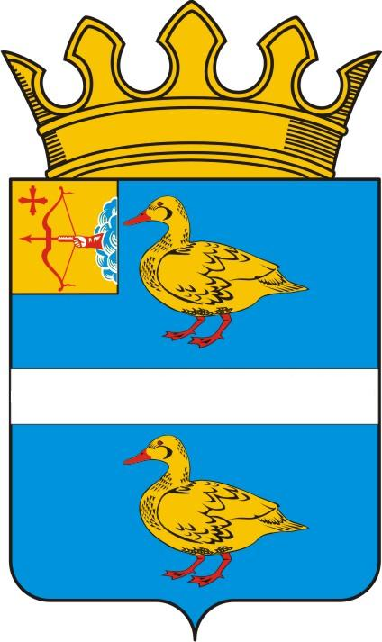

ДУМА ЯРАНСКОГО МУНИЦИПАЛЬНОГО РАЙОНА

КИРОВСКОЙ ОБЛАСТИ

РЕШЕНИЕ

04.04.2022 | г. Яранск | № 59
О награждении Почетной грамотой
Думы Яранского муниципального района Кировской области

В соответствии с решением Яранской районной Думы от 26.10.2018 № 263 «Об утверждении Положения о Почетной грамоте Думы Яранского муниципального района Кировской области в новой редакции» (в действующей редакции), Яранская районная Дума РЕШИЛА:
- Наградить Почетной грамотой Думы Яранского муниципального района Кировской области за многолетний добросовестный труд и высокие личные трудовые достижения:
1.1. Токтаеву Татьяну Леонидовну, ведущего специалиста администрации Никольского сельского поселения Яранского района Кировской области;
1.2. Шерстобитову Валентину Изосимовну, ведущего специалиста, бухгалтера-финансиста администрации Никольского сельского поселения Яранского района Кировской области.
2. Опубликовать настоящее решение в Информационном бюллетене органов местного самоуправления муниципального образования Яранский муниципальный район Кировской области, разместить в сети Интернет на официальном интернет-сайте органов местного самоуправления муниципального образования Яранский муниципальный район Кировской области.
3. Настоящее решение вступает в силу со дня его подписания.

Председатель  Яранской районной Думы  Л.П. Белоусова |  | Глава  Яранского района  А.А.Трушкова

